2023214Z8K7

(多选)(2023·兰州市高二期末)如图所示为科学家用某种透明均匀介质设计的“光环”，圆心为*O*，半径分别为*R*和2*R*。*AB*部分是超薄光线发射板，发射板右侧各个位置均能发射出水平向右的光线，发射板左侧为光线接收器。通过控制发射光线的位置，从*C*位置发射出一细光束，发现该光束在“光环”中的路径恰好构成一个正方形，且没有从“光环”射出，已知光在真空中的速度为*c*。下列说法正确的是(　　)

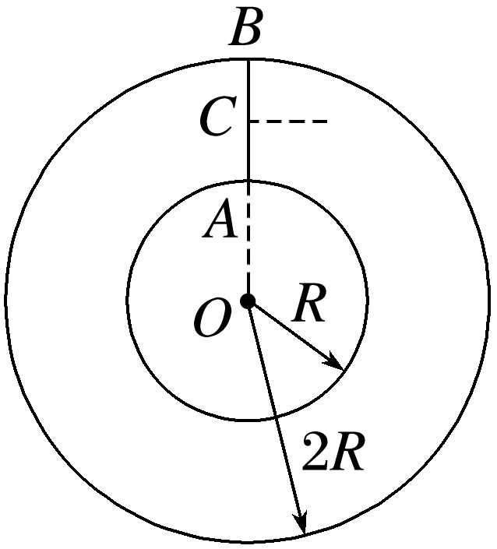

A．只有从*C*位置发射的细光束才能发生全反射

B．该光束在“光环”中走过的路程为8*R*

C．“光环”对该光束的折射率可能是

D．该光束在“光环”中传播的时间可能是